Farbenfeuerwerk: Zum Saisonabschluss trumpfen Balkon und Garten noch einmal richtig auf
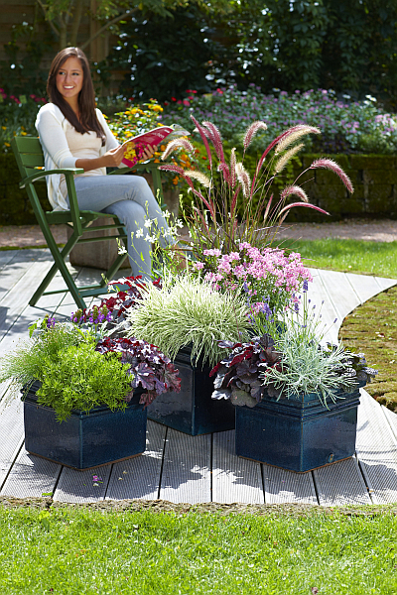
(GMH/FGJ) Wenn morgens goldene Sonnenstrahlen durch dichten kühlen Nebel brechen, Eichhörnchen sich über frisch vom Baum gefallene Walnüsse freuen und in der Luft der würzige Duft von Pilzen liegt, dann ist klar: Es wird Herbst. Die dritte Jahreszeit ist vielen Menschen die liebste von allen, denn im gleichen Maße, wie die Tage allmählich kürzer werden, schärfen sich unsere Sinne und wir nehmen unsere Umgebung umso intensiver wahr.

Bildnachweis: GMH/FGJ

Bildunterschrift: Stimmungsvoll-elegant: Beschirmt von den attraktiven Rispen des Pfeifenputzergrases geben sich Prachtkerzen, Elfenspiegel und zahlreiche Blattschmuckpflanzen ein herbstliches Stelldichein.

Pflanzenliste zum Foto am Ende des Textes
Bilddaten in höherer Auflösung unter:
http://www.gruenes-medienhaus.de/download/2011/08/GMH_2011_34_01.jpg

.
Zeit zum Genießen
Und das ist gut so, denn um uns den Abschied vom Sommer zu versüßen, beschenkt uns die Natur nun Tag für Tag mit den schönsten herbstlichen Stillleben: Im Garten wiegen sich filigrane Gräser zwischen leuchtenden Astern und Chrysanthemen im Wind, in schattigeren Ecken umwerben grazile Silberkerzen (Cimicifuga) die mädchenhaften Herbst-Anemonen (Anemone hupehensis und Anemone japonica) und Bäume und Sträucher haben ihr grünes Sommerkleid gegen ein Festgewand aus roten, gelben und orangefarbenen Blättern getauscht.

Blütenpracht und Grasgeflüster
Auch Balkon und Terrasse hat der herbstliche Farbenzauber erfasst: In Balkonkästen und Pflanzkübeln geben sich attraktive Blütenstars und auffällige Blattschmuckpflanzen ein sinnliches Stelldichein, das bis weit in den Winter hinein anhält. Neben den rosa- bis purpurfarbenen Blüten verschiedener Fetthennen (Sedum) wippen die eleganten, grün-weiß gestreiften Halme des Kalmus (Acorus calamus) 'Variegatus' und anderer kompakt bleibender Gräser vor sich hin, während die metallisch glänzenden, zwischen Grün, Purpur und Braun changierenden Blätter des Günsels (Ajuga reptans) einen satten Grundton in die Herbstkomposition bringen.

Abwechslungsreiche Arrangements
Für Farbkleckse sorgen neben bewährten Blütenklassikern, wie den Herbst-Alpenveilchen (Cyclamen hederifolium), auch Torfmyrte (Gaultheria mucronata) und Niederliegende Scheinbeere (Gaultheria procumbens): Mit ihrem fröhlich leuchtenden Beerenschmuck in Rosa, Rot oder Weiß und dem immergrünen Blattwerk sind sie schon von Weitem ein echter Hingucker – und bleiben es bis zum nächsten Frühjahr. Tipp: Wer jetzt beim Bepflanzen der Kästen und Kübel noch ein paar Blumenzwiebeln zwischen den Herbstschönheiten versteckt, kann sich nach dem Winter gleich über den nächsten Höhepunkt freuen.

----------------------
[Kastenelement:]
Liebevolle Details für den Herbstzauber
Besonders stimmungsvoll wirken herbstlich herausgeputzte Balkone und Terrassen mit der passenden Dekoration: Wählen Sie Pflanzgefäße in warmen, gedeckten Farben, auch geflochtene Exemplare oder solche aus Zink passen sehr gut zu herbstlichen Bepflanzungen. Zwischen den Stauden können Sie zudem auf Holzspieße gesteckte rotwangige Äpfel oder Zierkürbisse drapieren, auch Zier-Maiskolben oder Hagebuttenzweige eignen sich zur Ergänzung des Herbst-Themas. Nun noch eine Handvoll Kastanien und ein paar bunte Ahornblätter vor den Gefäßen verteilen und fertig ist Ihr ganz persönliches Herbstparadies.

Pflanzenliste zum Foto
- Kübel links:
Heuchera Micrantha-Hybride
Prunella grandiflora
Scirpus cernuus
Sedum hybridum
- Kübel Mitte:
Pennisetum setaceum
Gaura lindheimeri
Nemesia fruticans
Heuchera Micrantha-Hybride
Holcus mollis
- Kübel rechts:
Lavandula angustifolia
Heuchera Micrantha-Hybride
Ajuga reptans
Festuca cinerea
Helichrysum thianschanicum

